Конференция «ИТС регионам»

ЗАЯВКА НА УЧАСТИЕ
(Заявка заполняется в электронном виде)

Название компании участника (организационно-правовая форма) | Названи
Контактное лицо (ФИО)

Должность

Телефон

Мобильный телефон
E-mail

УСЛОВИЯ УЧАСТИЯ

Стоимость участия в конференции
□ 1-й Участник  (ФИО, должность, телефон, e-mail): | бесплатно
□ 2-й Участник  (ФИО, должность, телефон, e-mail): | 20 000 рублей  (без НДС)
□ 3-й Участник  (ФИО, должность, телефон, e-mail): | 20 000 рублей  (без НДС)

ФОРМА №1

ФАМИЛИЯ
на русском языке
ИМЯ
на русском языке
ОТЧЕСТВО
на русском языке
ДОЛЖНОСТЬ
на русском языке
КОМПАНИЯ
на русском языке
Данные для изготовления бейджа

Заполненную заявку просьба направить в формате Word по e-mail: info@itsrussiaforum.ru

Дополнительная информация по телефону:

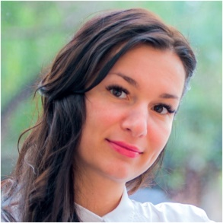 |  | 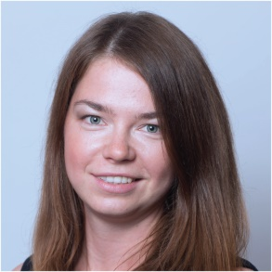
Ефремова Елизавета  Тел. +7 495 766 51 65  Моб. +7 964 22 09 86  L.Efremova@jcomm.ru  info@itsrussiaforum.ru | Смирнова Мария  Тел. +7 495 766 51 65  Моб. +7 916 672 08 65  m.smirnova@jcomm.ru  info@itsrussiaforum.ru | Анна Оськина  Моб. +7 968 666 24 60  a.oskina@jcomm.ru  info@itsrussiaforum.ru

